ПРИЛОЖЕНИЕ № 2

к постановлению Правительства

Новосибирской области

№ от

**СХЕМА**

**расположения характерных поворотных точек границ особо охраняемой природной территории**

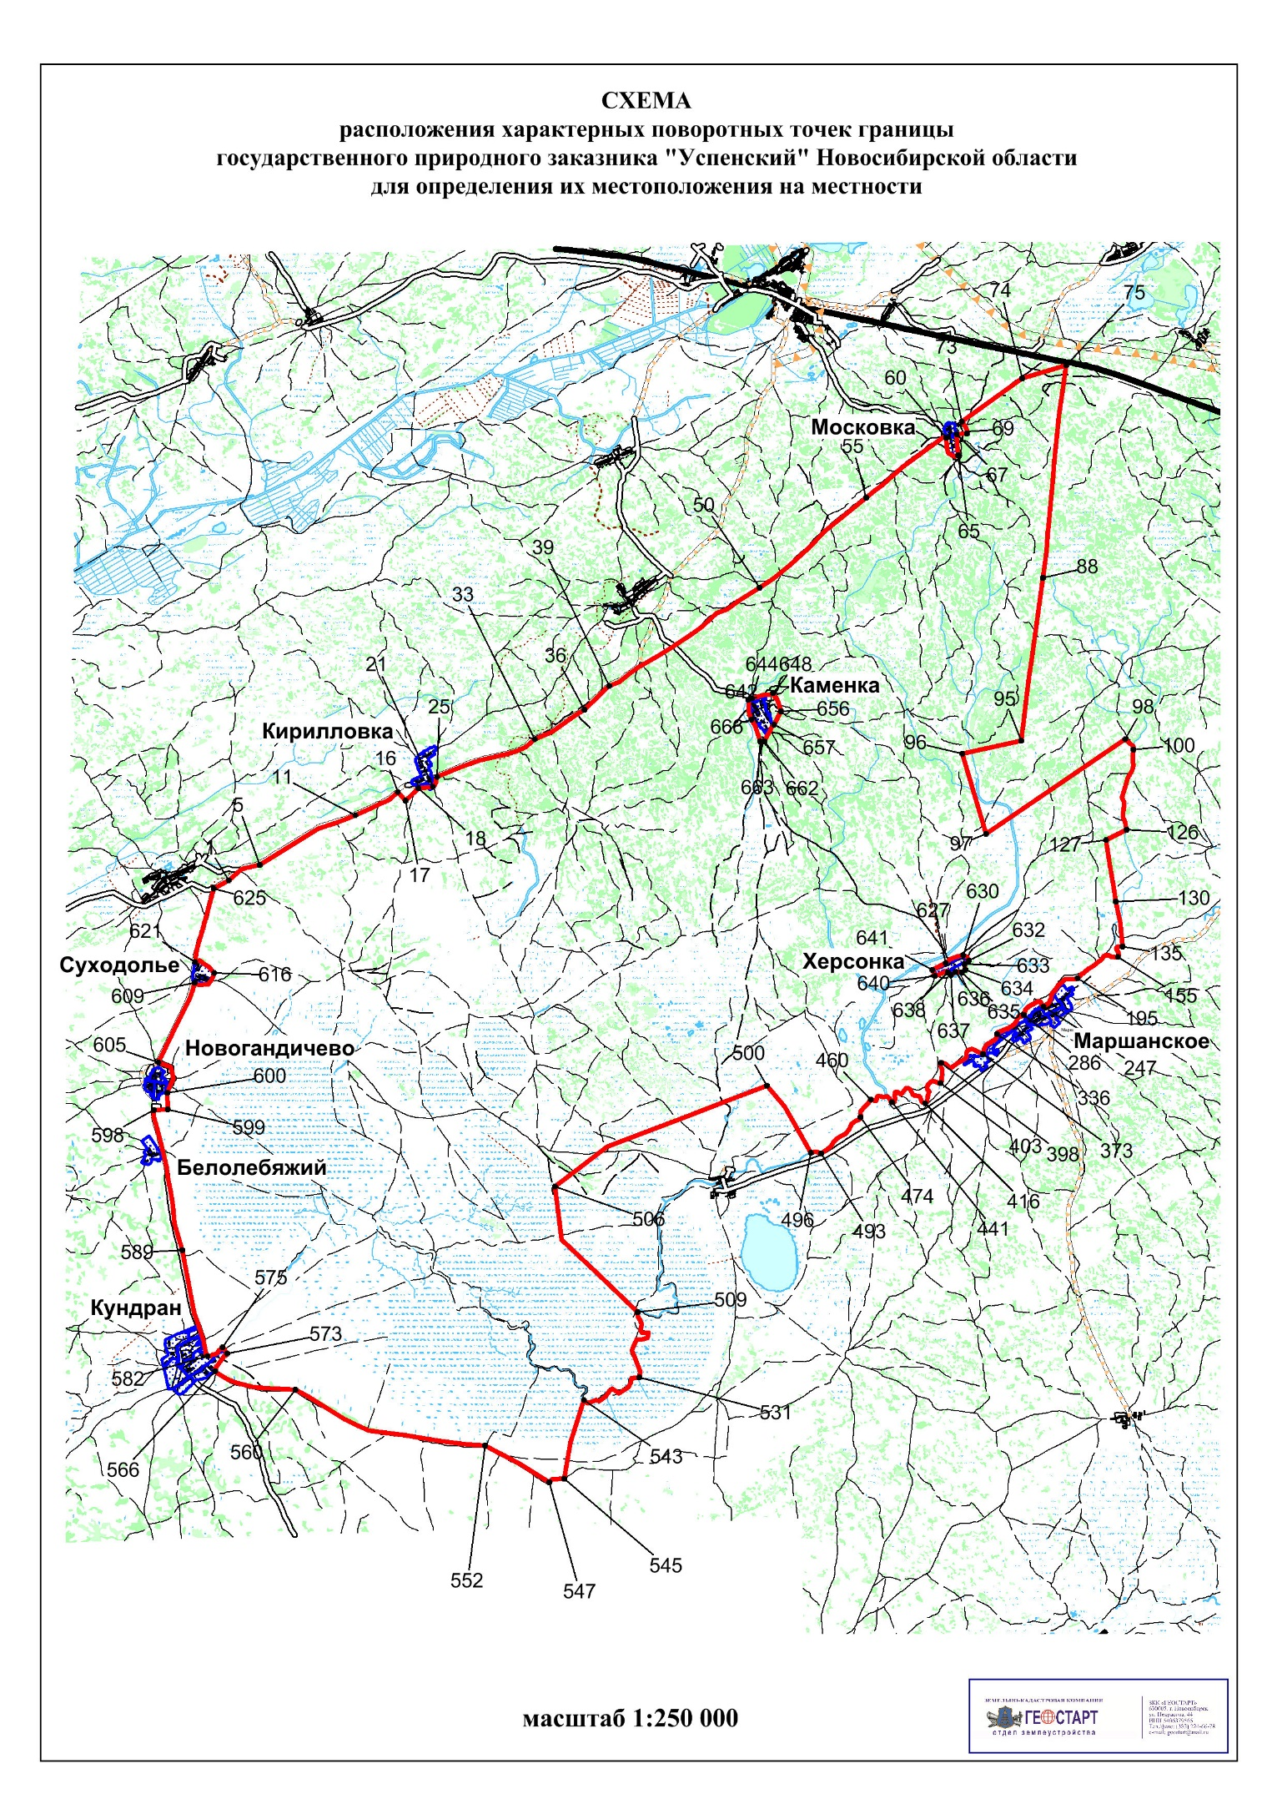**регионального значения - государственного природного заказника «Успенский» Новосибирской области для определения их местоположения на местности**

|  |  |
| --- | --- |
|  | - границы населенных пунктов |
|  |
|  | - границы заказника |
|  |